Prague Design Week 2018: Pátý ročník nabídne novinky od více než 80 designérů, tentokrát v prostoru Kampus Hybernská
Nahlédnout do zákulisí výroby a zapojit se do jejího procesu mohou návštěvníci předposlední květnový týden
Praha, 3. 5. 2018 – Letošní ročník Prague Design Week nabídne přehlídku tvorby vybraných umělců, designérů, kreativců i studentů, a to v týdnu 21. – 27. 5. 2018 na dvou patrech unikátního prostoru Kampus Hybernská. Návštěvníky čekají nejen nové produkty či celé kolekce, ale také proces tvorby s ukázkami výrobních postupů. Samotnou výstavu pak doplní workshopy, každodenní přednášky, Design Kino a prezentace vybraných designérů ve výlohách Pasáže českého designu.
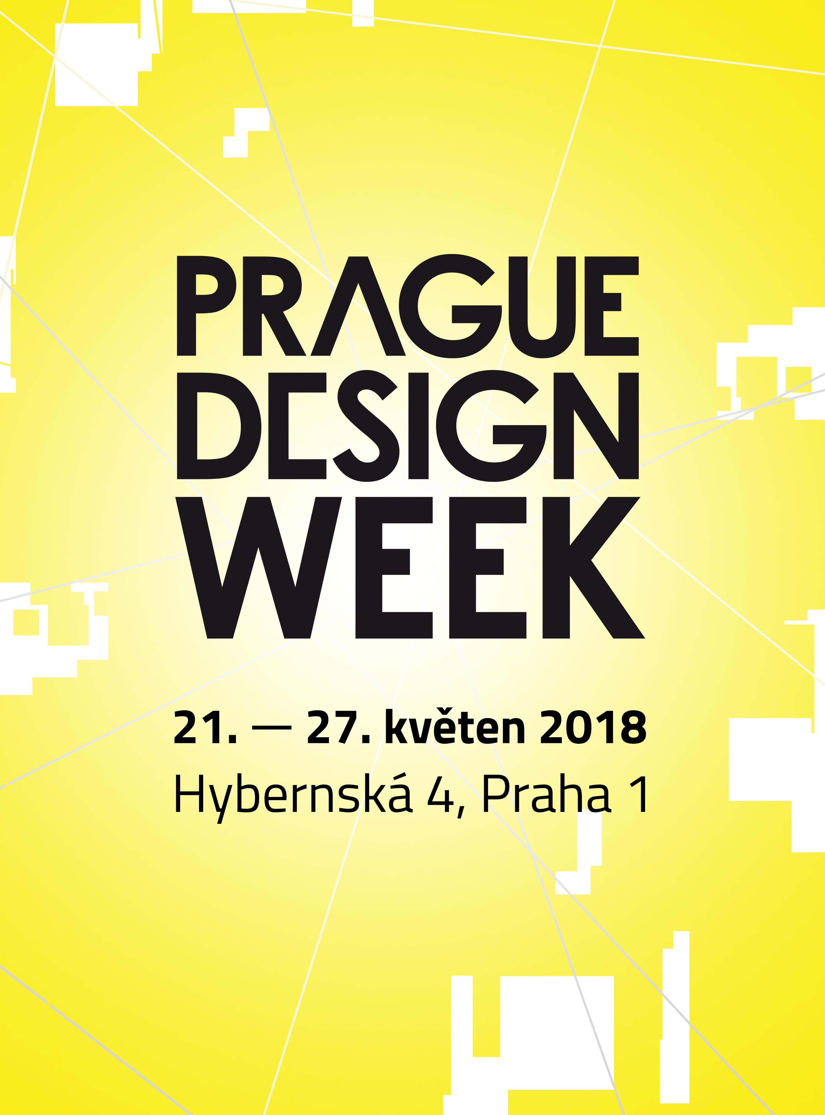
Mezi vystavovateli se letos představí například designérka Jana Hejdová se svou kolekcí závěsných i stolních svítidel vyrobených starou řemeslnou technikou, Drum Barrel Furniture s nábytkem vyráběným ze starých plechových sudů, umělecká sklářka Andrea Stašková, zahradník Ferdinand Leffler a jeho dřevěné lavice, značka surových šperků Siloe Jewelry, Nábytek z vraků lodí, nebo značka Wood.u zaměřena na dřevěné erotické pomůcky.
Své zastoupení na PDW budou mít i vybrané umělecké a designérské školy – Vyšší odborná škola oděvního návrhářství v Praze, na design zaměřené ateliéry Fakulty architektury na ČVUT v Praze či Technická univerzita v Liberci a mnoho dalších.
„I letos nabídneme výběr tvůrců, kteří nás za poslední rok nejvíce zaujali jak svou tvorbou, tak přístupem a nápady. Návštěvníkům nabídneme od každého něco – nábytek, svítidla, produktový design, studentské koncepty, módu i šperky,“ říká zakladatel a organizátor akce Ondřej Krynek. „Naše vize zůstává od začátku stejná – chceme designu vrátit původní lesk. Ukázat jej jako kreativní disciplínu, množství práce a umu nutných k výsledku, který je veřejnosti předložen,“ dodává.
I z toho důvodu každý z vystavovatelů poodhalí návštěvníkům proces tvorby, který se za jeho výtvorem skrývá. Z některých expozic se tak na týden stanou malé dílny, kde bude možné pozorovat designéry při práci. „Návštěvníci si tu můžou sami vyzkoušet, jak se vyrábí například dřevěná hračka nebo třeba blok z použitého papíru,“ doplňuje Krynek. Prostory Kampusu Hybernská 4 se tak zaplní materiály, nástroji, polotovary nebo dokonce celými dílnami designérů, kteří zde budou tvořit své produkty v reálném čase. Akce bude stejně jako minulý rok prodejní.

Více informací: www.PragueDesignWeek.cz
Kompletní přehled vystavovatelů: www.PragueDesignWeek.cz/vystavovatele/
Program na každý den: www.PragueDesignWeek.cz/program/
Videa s designéry: www.youtube.com/user/PragueDesignWeek
Foto: http://bit.ly/pdwfoto

Kontakt pro média: Kontakt pro vystavovatele:
Best Communications Prague Design Week
Nina Černá Ondřej Krynek
E-mail: pr@PragueDesignWeek.cz E-mail: info@PragueDesignWeek.cz
Tel.: +420 724 639 013 Tel.: +420 775 292 729

